

中央研究院 發行 73年11月01日創刊 94年7月14日出版 院內刊物 / 非賣品
第1028期

 | 動態報導  2006~2007傅爾布萊特赴美研究獎助金開始受理推薦  學術交流基金會2006~2007年傅爾布萊特「資深學者」及「博士後」赴美研究獎助金，即日起開始受理推薦。凡從事人文及社會科學之領域研究者，均可提出申請，意者請備妥申請表及相關資料，於9月9日前逕送秘書組公關科彙辦（電話：2789-9872）。推薦辦法請參見網址：http://www.saec.edu.tw/scholar/。有關申請表格下載，請見本院網站首頁→新聞動態→學術行政之「2006 ~ 2007年傅爾布萊特研究學者赴美獎助金開始受理推薦」。  「第一屆奈米產業科技菁英獎」  開始受理推薦  為提升台灣奈米技術創新、推動奈米技術產業化、鼓勵並加速學術研發能量落實於產業界，台灣奈米技術產業發展協會特設置「奈米產業科技菁英獎」。凡從事之奈米科技研究能與產業聯結，並得以應用於產業之個人或團隊皆可參加選拔。各所（處）、中心如有推薦人選，請備妥申請表及相關資料，於7月20日前逕送秘書組公關科彙辦（電話：2789-9872）。推薦辦法請參見網址：http://www.tanida.org.tw，並請自行下載申請表格。 | 學術交流  曾志朗副院長於7月9日至16日赴美國進行學術研究。出國期間，職務由劉翠溶副院長代理。  植物暨微生物學研究所特聘研究員兼所長賀端華院士，於7月16日至20日赴美國出席會議。出國期間，所務由副所長陳榮芳代理。  統計科學研究所特聘研究員兼所長鄭清水，於7月20日至23日赴新加坡出席會議。出國期間，所務由副所長林國棟代理。  人文社會科學研究中心合聘研究員兼主任章英華，於7月12日至16日赴大陸執行研究計畫。出國期間，中心業務由研究員郭秋永代理。  人事動態  應用科學研究中心張建成奉核定為研究員，聘期自94年7月1日起。  近代史研究所編審林義娥奉核定兼任圖書館館主任，聘期自94年7月1日起至8月20日止。  歐美研究所研究員何文敬奉核定續兼任副所長，聘期自94年8月1日起至95年7月31日止。  物理研究所阮文滔奉核定為助研究員，聘期自94年8月15日起。  植物暨微生物學研究所Wolfgang Schmidt奉核定為副研究員，聘期自94年10月15日起。

編輯委員：李旭東 扈治安 鄭明修 羅久蓉 羅紀琼  編輯兼排版：李嘉雯  http://www.sinica.edu.tw/as/weekly/index.html  E-mail: wknews@gate.sinica.edu.tw  地址：台北市11529南港區研究院路2段128號  電話：2789-9488；傳真：2782-1551  《週報》為同仁溝通橋樑，如有意見或文章請不吝賜稿。本報自民國九十年起改為每週四出刊，前一週的星期三下午5:00為投稿截止時間，逾期稿件由本刊視版面彈性處理，投稿請儘可能使用E-mail，或送總辦事處秘書組公關科3111室。 | 本期要目  1 動態報導 2 徵 才  3 社團活動 4 公 告  5 研究成果 8 學術演講

徵 才
植微所徵才
（一）碩士級研究助理
一、工作內容：協助操作基因體研究相關實驗儀器及提供服務等。
二、資 格：大學以上且諳分子生物學原理與實驗及科學儀器之軟硬體操作者，具溝通協調能力及服務熱忱。
三、受理方式：意者請於8月31日前將履歷、自傳及2封推薦函郵寄台北市11529南港區研究院路2段128號，中研院植微所418室周素珍小姐，或E-mail至sjchou@gate.sinica.edu.tw；洽詢電話（02）2789-9590＃418、419。
（二）Affymetrix 基因表現服務實驗室
徵碩士級研究助理
一、工作內容：基因體研究相關實驗，以操作Affymetrix GeneChip 相關儀器及提供服務為主。
二、資 格：碩士以上（大學畢業亦可）且諳分子生物學原理與實驗操作與科學儀器之軟硬體操作者，具溝通協調能力及服務熱忱。
三、受理方式：意者請於8月31日前將自傳、履歷、大學以上成績單及2封推薦信郵寄台北市11529南港區研究院路2段128號，中研院植微所微矩陣實驗室。洽詢電話（02）2789-9590#419，郭明艷小姐，或E-mail至affy@gate.sinica.edu.tw。
基因體研究中心徵才
（一）鄭義循博士實驗室
一、工作內容：協助研發生物及生化測試方法、高效藥物篩選、新藥開發。
二、資 格：
1.有研究經驗之博士、碩士或學士級候選人。
2.具分子生物學、酵素化學、細胞培養經驗或知識者。
三、受理方式：意者請將履歷E-mail至ysecheng@ gate.sinica.edu.tw鄭義循老師。
Molecular Biologists for Drug Discovery Assay Development and Functional Genomic Studies
We are looking for experience molecular biologists to fill the Postdoctoral fellow and research assistant positions working in the areas of drug discovery and/or functional genomic studies. Candidates should have training and experience in molecular biology, biochemistry, and/or cell biology. Applicants should submit curriculum vitae to Dr. Yih-Shyun E. Cheng. E-mail: ysecheng@gate.sinica. edu.tw.
（二）功能基因體實驗室徵研究助理
一、工作內容：Protein expression。
二、資 格：
1.生化或分子生物相關科系碩士或學士畢業，具一年以上研究經驗為佳。
2.諳Protein expression及對科學研究具有熱忱者。
三、工作地點：本中心及陽明大學。
四、待 遇：依規定視學、經歷支薪。
五、受理方式：請將「履歷」、「研究經驗摘要」E-mail至slhsieh@gate.sinica.edu.tw。
社會所徵專任助理
一、資 格：大專以上社會科學領域畢業，諳電腦文書處理、統計軟體（SPSS、Stata）且英文閱讀能力佳者。
二、上班日期：7月中旬。
三、待 遇：比照國科會標準支薪。
四、受理方式：意者請於7月25日前，將履歷（附照片）及學歷證件影本郵寄台北市11529南港區研究院路2段128號，中研院社會學研究所315室，E-mail至yiping@gate.sinica.edu.tw或傳真（02）2651-0415。洽詢電話（02）2652-3336張小姐。

人社中心徵研究助理
一、工作內容：協助蒐集和整理資料、文書處理及相關研究工作等。
二、資 格：大學以上經濟相關科系畢業，主動積極、認真負責、能吃苦耐勞並富溝通協調能力者。
三、工作時間：94年8月1日至95年7月31日。
四、待 遇：依國科會標準支薪。
五、受理方式：請於7月20日前將履歷表、自傳、照片、最高學歷成績單，郵寄台北市11529南港區研究院路2段128號，中研院人社中心江永
基先生收，E-mail：londonsohodean28@ yahoo. com.tw。或傳真（02）2785-4160，洽詢電話（02）2782-1693#216。
社會所台灣教育長期追蹤資料庫訪員
一、工作內容：至指定高中（職）或五專進行訪問調查、問卷回收及檢查、過錄問卷。
二、資 格：符合下列3項以上者優先考慮。
1.有調查訪問經驗
2.認真負責並願意接受嚴格訓練與考驗
3.表達能力良好
4.對調查研究或教育研究有興趣及熱忱
5.曾修習教育相關課程或研究法課程
6.有教學相關經驗
7.曾參加服務性社團
8.自備交通工具且有駕照者
三、工作時間：94年10月至95年2月。
四、待 遇：每完成一所學校之訪問調查約8000元，並頒發證書乙只。
五、受理方式：即日起至8月15日止以電話（02）2788-0153＃201~207報名或洽詢。
綜合體育館徵救生員2名
一、工作內容：綜合體育館游泳池維護及救生工作。
二、資 格：須具有救生員證照。
三、工作時間：94年7月至8月，早班07:00~15:00及14:00~22:00（須輪班）。
四、待 遇：依本院工讀生薪資標準按日支給，高中職650元，專科750元，大學以上800元。
五、受理方式：意者請於7月18日前檢附履歷（附照片）、自傳（600字以內）、學歷證書等影本，郵寄台北市11529南港區研究院路2段128號，中研院學術活動中心呂先生收，洽詢電話：（02）2785-2717#1212，合者約談，恕不退件。
人事室徵約聘人員
一、資 格：
1.大學院校以上畢業。
2.諳WORD、EXCEL、ACCESS等軟體操作，熟悉網頁設計及網路資料庫應用者尤佳。
3.具備行政處理能力。
二、受理方式：意者請於7月20日前將最高學歷證書影本、履歷表、自傳（約600字）E-mail至judylin@gate.sinica.edu.tw，或郵寄台北市11529南港區研究院路2段128號，中央研究院人事室，信封上請註明「應徵人員」字樣。合者通知甄試，恕不退件。
附 註：係依公務人員留職停薪辦法第八條規定甄選約聘人員辦理留職停薪人員所遺業務，錄用人試用期滿合格後一年一聘，總聘期最長3年，原留職停薪人員如提前復職，錄用人必須提前解聘，不得異議。
社團活動
兒童足球訓練營
一、時 間：7月12日至8月26日，每週二至五上午9:00~12:00（共32堂）。
二、地 點：本院體育館。
三、對 象：限國小學童。
四、費 用：教練費每月3200元（共2個月），場地費依人數分擔計算。
五、報名方式：意者請洽計算中心吳芳梓，電話（02）2789-9252或E-mail至austin@gate.sinica.edu.tw。

康樂會韻律組招生
一、時 間：7月20日至9月21日
中午12:10~13:10（46堂課）
二、地 點：本院綜合體育館韻律教室
三、課程與師資：（請依體能選擇課程）
（週一）高低衝有氧/劉朝維；初級有氧/何維琪
（週二）初級有氧/朱怡真
（週三）綜合有氧/彭曉華；爵士入門/蔡麗珠
（週四）肌力與多功能有氧/潘家玉
（週五）綜合有氧/王志豪
四、學 費：每人1000元
五、報名方式：請於7月18日（週一）上班時段（9:00始）E-mail至yhchen@gate.sinica.edu.tw報名（請註明所別與聯絡電話）。凡收到回函者，請於7月20日週三中午時段（11:50至12:20）親赴體育館韻律教室繳交報名費（收費人為陳秀玉小姐）。逾期者，將由候補者遞補。
六、備 註：
1.限於教室容量，每班僅收50人，報名請從速。
2.為方便管理人數，凡報名後，均不退費；上課時，請攜帶上課証。

公 告
人事室公告
本院業務費項下約聘（僱）臨時人員調整每月發薪日期說明
一、依據：本院總辦事處94年5月31日第671次主管會報決議，及94年5月10日至11日本院94年學術暨行政主管座談會主席結論暨裁示辦理，由現行當月一日發放薪資日調整為次月一日發放，並自94年8月份起實施。
二、經過：為配合新制薪資報表簡化作業及相關欄位依實際扣項金額呈現，並避免中途離職致使已發放薪資難以追繳之情事發生，本院部分所（處）迭有建議，約聘（僱）人員每月薪資現行當月一日發放調整為次月一日發放。另本院94年5月11日學術暨行政主管座談會中亦有多數所（處）、中心主管贊同約聘僱人員薪資全院統一調整次月一日發放。另行政院國家科學委員會專題計畫項下及其他委託計畫約聘僱人員薪資發放日期，亦比照辦理。
三、辦法：本院臨時約聘（僱）人員薪資自94年8月份起，調整於次月一日發薪，因發薪方式調整而造成生活困難之同仁，可預借8月份薪資（預借金額以7月份薪資實發數為限），並最遲於11月1日前還清。各所處借款經費來源分由業務費或本院專題研究計畫（代收款）出帳。
四、會計室說明：
1.院方決定約聘僱人員發薪日改為次月一日後，本室曾於六月六日召集部分所（處）兼辦會計及出納人員，共同研商「臨時人員調整發薪日後，薪資作業之會計及出納程序配合事項會議」，與會人員表示延後發薪以致造成生活困難，希借支薪水的人數及金額應不會太多。
2.改變發薪日後，對於個人薪給將有一個月的空窗期，如有生活困難者得申請借支薪水，原則上三個月內償還，如仍有困難，得予延長，惟於預算內借支者應於十二月底前歸還，於計畫管理費借支者，則應於年終獎金發放後歸還。
3.經電詢環保署、原住民委員會、國稅局、國有財產局、交通部國道新建工程局、國庫署等機關，其臨時人員薪資均於次月一日發放。

人社中心調查研究專題中心公告
「台灣教育長期追蹤資料庫」資料開放
「台灣教育長期追蹤資料庫」（Taiwan Education Panel Survey，TEPS）係由本院、教育部和國科會共同規劃之全國性、長期調查計畫。本資料庫是以問卷調查方式，向國中、高中、高職及五專學生收集資料，再以這些學生為核心，擴及瞭解影響學生學習經驗的幾個最主要因素：如學生家長、老師等。
2005年6月30日釋出資料為2003年所進行第二波調查之國中學生、家長及學生表現評量等相關資料。請至
http://srda.sinica.edu.tw/TEPS/index.aspx申請帳號下載使用、或利用本資料庫網頁【大型學術調查】→【台灣教育長期追蹤資料庫】進入該網頁。
目前提供釋出之「公共使用版」，不限使用身分（非SRDA會員亦可以使用）。為便利使用者查詢，需先申請一組帳號密碼，取得後即可隨時上網查詢下載。相關說明請參閱使用手冊。如欲更進一步瞭解釋出資料的相關訊息或申請辦法，請洽邱亦秀小姐，電話(02)2788-4188#209，E-mail：srda@gate.sinica.edu.tw。
研究成果
降尿酸藥引發的嚴重過敏：基因標記的發現
陳垣崇（生物醫學科學研究所特聘研究員兼所長）
藥物副作用是臨床上一個重要的問題，在美國大約有5% 的住院病人是因為藥物副作用而住院。在台灣，由藥物所引發的不良反應及過敏反應也很常見。輕微的藥物過敏可能只是皮膚的搔癢或紅疹，但嚴重時卻可能發生急性肝、腎發炎或衰竭，也可能會休克、造血不良或引發致命的「史帝文生-強生症候群」及「毒性表皮壞死」等，造成嚴重的傷殘甚至死亡。這些藥物過敏反應不僅對病人和家屬都會帶來非常痛苦的經驗，也衍生了許多的醫療糾紛，浪費了不少醫療及社會資源。引發過敏的藥物或其發生率，在不同國家均會有差異。根據臨床統計，最易引起國人發生嚴重藥物過敏反應的前二名藥物分別是：抗癲癇用藥（Carbamazepine）和降尿酸藥（allopurinol）。
降尿酸藥(allopurinol) 是臨床上經常使用的藥物，它能有效降低血液中尿酸的濃度，並減低痛風的產生（圖一），然而少數病人服用後卻可能發生嚴重的藥物過敏反應，例如皮膚產生紅疹、水泡或壞死，黏膜也會潰爛（包括：眼、嘴、生殖器），甚至發生急性腎臟或肝臟發炎甚而衰竭等症狀。有時過敏反應可能造成病人皮膚超過30%的壞死，有如大面積的燙傷（又稱毒性表皮溶解症），須住進燙傷中心，致死率常超過40%。若病人幸運存活下來，也常引發長期的後遺症，例如視力受損或腎功能不良，嚴重時須終身洗腎。目前，在臨床上，醫生給藥前並無法預測哪一位病人會發生藥物過敏反應。
要如何避免這種嚴重藥物過敏反應？如何預測那些人會對那些藥物發生過敏反應？這是很多醫師及科學家一直想要研究的課題。「藥物基因學」是研究人類那些基因，或那些基因多型性會影響藥物治療效果（包括：藥物的代謝能力，或藥物的不良反應）的一門科學。當然，如能找到「藥物不良反應（如藥物過敏）的基因標記」，則致命的藥物過敏反應在未來就可以預防了。源自本院基因體暨蛋白體創新整合型計畫，及基因體醫學國家型科技計畫所提供的研究經費，使本院生醫所和長庚等國內各大醫學中心合作，繼去年發表的最常引起國人發生致命藥物過敏（史帝文生強生症候群）的抗癲癇用藥（Carbamazepine）之危險基因標記後，今年又領先全球找出降尿酸藥（allopurinol）引發嚴重過敏反應之危險基因標記。此兩項研究的團隊主要成員包括作者、洪舜郁博士、鐘文宏醫師、鄔哲源博士、劉烈邦醫師等。
在此研究過程中，共有51位藥物過敏的病人參與研究計畫，他們都曾經因為服用過allopurinol而發生嚴重的藥物過敏反應，另外有135位服用allopurinol不會有藥物過敏的人也參與研究，並提供血液樣本作為對照組。經由參加研究者捐獻的少數血液樣本，分離出DNA做基因型鑑定及基因頻率比對（圖二）後，我們發現：51位因吃此藥而發生嚴重過敏的病人全都帶有人類白血球抗原基因型（HLA-B*5801），但不過敏的人卻只約15%帶有這個基因型（附表）。HLA是位於第六號染色體上產生人類白血球抗原的多型性基因，主要的生理功能與免疫細胞辨認抗原有關，至於HLA-B的基因序列，全世界就有500多種，台灣最常見的基因型約40多種，我們發現，若民眾帶有這種基因型，就有超過500倍的風險會對allopurinol產生嚴重的過敏反應。
如能於醫師開藥前，先作基因型篩檢，就可避免開給病人和其體質不合而產生過敏的藥物（圖三），例如具有HLA-B*5801基因型的病患應避免服用allopurinol，而改用其他取代藥物。我們研究團隊目前也持續對其他各種藥物不良反應的基因標記進行解碼，希望藉此研究，有更多民眾與醫師的參與，共同期待未來「基因」下藥時代的來臨，以提昇醫生用藥的安全。
發表之論文期刊：
1. Chung WH（鐘文宏），Hung SI（洪舜郁），Hong HS（洪宏翔），Hsih MS（施茂雄），Yang LC（楊麗珍），Ho HC（何信君），Wu JY（鄔哲源），Chen YT（陳垣崇）。Medical genetics: a marker for Stevens-Johnson syndrome. Nature.2004 Apr 1;428（6982）:486.
2. Hung SI（洪舜郁），Chung WH（鐘文宏），Liou LB（劉烈邦），Chu CC（朱正中），Lin M（林媽利），Huang HP（黃獻平），Lin YL（林燕鈴），Lan JL（藍中亮），Yang LC（楊麗珍），Hong HS（洪宏翔），Chen MJ（陳明君），Lai PC（賴彬卿），Wu MS（吳麥斯），Chu CY（朱家瑜），Wang KH（王國憲），Chen CH（陳建勳），Fann CS（范盛娟），Wu JY（鄔哲源），Chen YT（陳垣崇）。HLA-B*5801 allele as a genetic marker for severe cutaneous adverse reactions caused by allopurinol. Proc Natl Acad Sci U S A. 2005 Mar 15;102(11):4134-9.

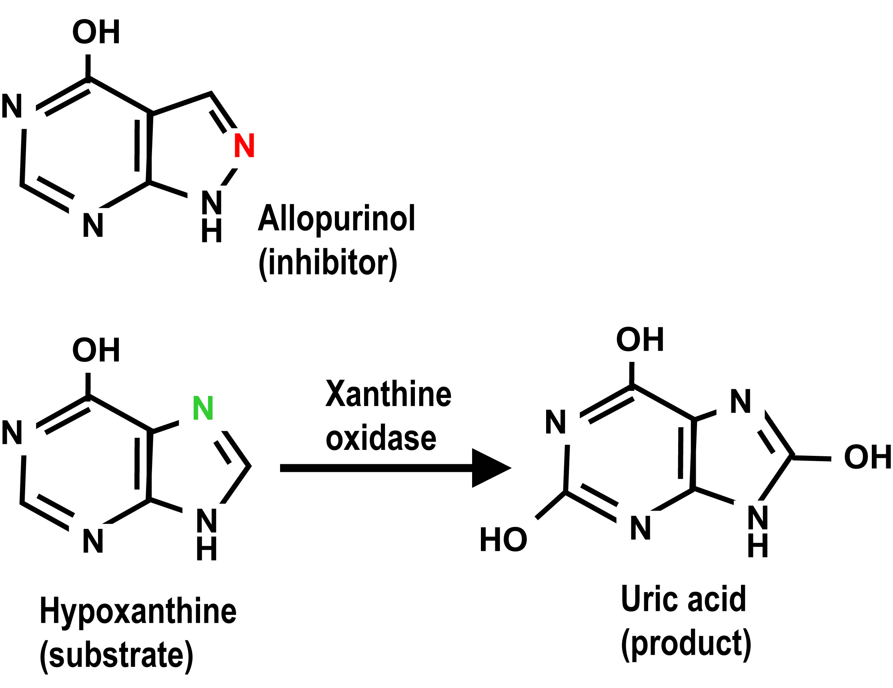

圖一 降尿酸藥Allopurinol是臨床上的一個經常使用的藥物，它和hypoxanthine結構相似，能抑制xanthine oxidase，有效降低血液中尿酸的濃度並減低痛風的發生。

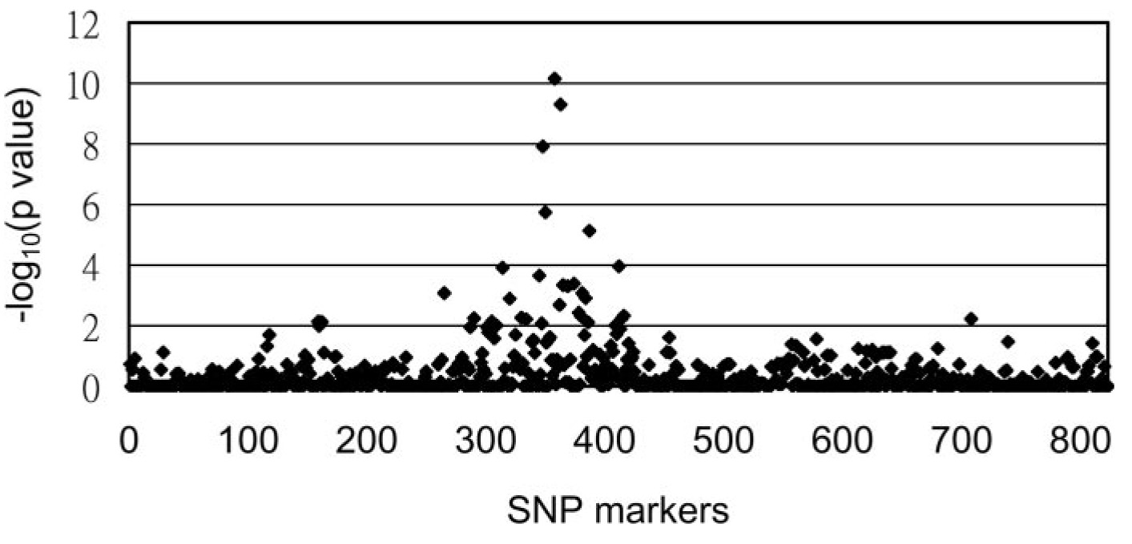
圖二 找出基因標記：由參與研究者捐獻的少量血液樣本，分離出DNA，利用候選基因的方法做基因型鑑定及基因序列，共分析823個基因多型性，包括:藥物代謝酵素（肝藏藥物代謝基因，降尿酸藥代謝基因），免疫反應相關基因多型性（人類白血球抗原，細胞激素基因，細胞凋零或死亡相關基因)，經由分析比較基因多型性出現頻率之差異，找出降尿酸藥Allopurinol過敏的基因標記。
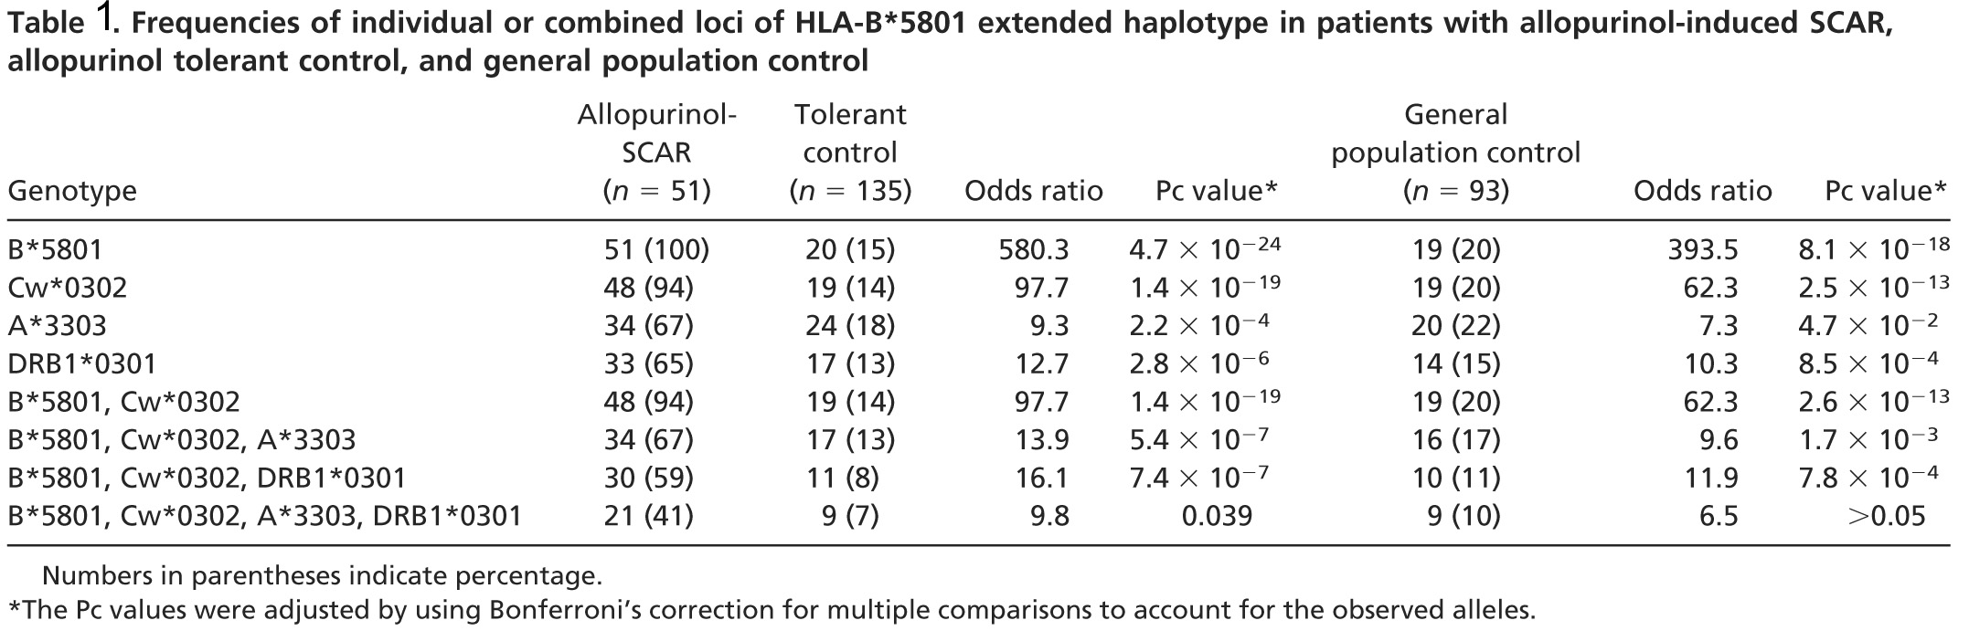

附表、降尿酸藥Allopurinol引發嚴重藥物不良反應病人的HLA-B*5801基因頻率：51位服用allopurinol後發生不良反應的病人都帶有HLA-B*5801基因標誌，但135個使用allopurinol但未發生過敏的人卻只約15%帶有該基因型：帶有這個危險基因標誌的人若服用allopurinol則有高達580倍的風險會發生嚴重藥物不良反應。

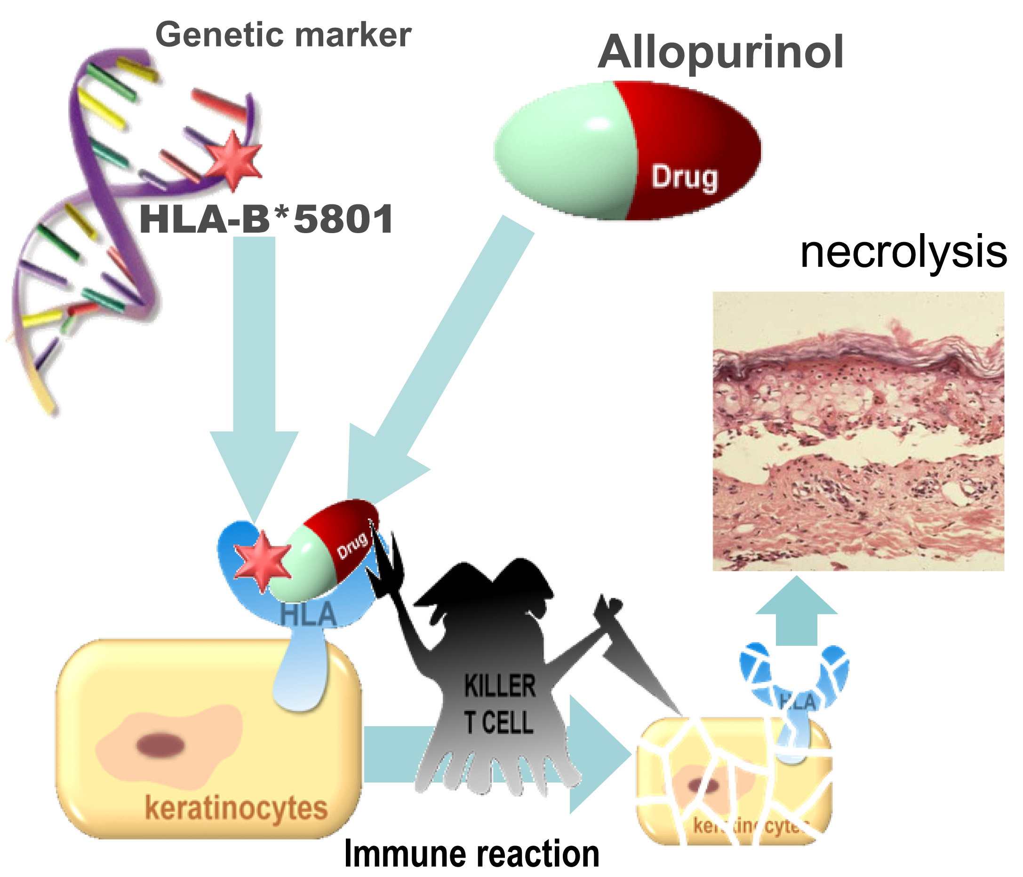

圖三 給藥前先作基因型篩檢以避免藥物不良反應的發生：具有HLA-B*5801基因型標誌的人，服用降尿酸藥（allopurinol）時，有較高風險會引發免疫反應，因而攻擊病人自己的皮膚細胞，造成嚴重的藥物過敏，例如表皮壞死等。
學術演講
單位 | 時間 | 地 點 | 講 員 | 講 題
數學 | 7/21(四)  15:00 | 本所演講廳 | 王慕道教授  （Columbia Univ.） | Positivity of Quasi-Local Mass
化學 | 7/18(一)  16:00 | 本所地下室  周大紓演講廳 | 周鳳英教授  （清華大學原科中心） | 放射性苯硼酸酐碘化油之製備及其在硼中子捕獲肝癌治療之體外評估
資訊 | 7/20(三)  10:30 | 本所新館  1樓106演講廳 | 廖偉權教授  （新加坡大學資訊科學系） | Human Body Posture Refinement by Nonparametric Belief Propagation
統計 | 7/18(一)  10:30 | 本所  2樓交誼廳 | Prof. Thomas Lee  （Dept. of Stat., Colorado State Univ., USA） | Some Contributions to Robust Nonparametric Smoothing
統計 | 7/20(三)  10:30 | 本所  2樓交誼廳 | Prof. John Aston  （本所) | Waiting Time Distributions for Competing Compound Patterns in Higher Order Markovian Sequences
應科 | 7/26(二)  14:00 | 本中心  P2E演講室 | Prof. Meng-Sing Liou  （NASA Glenn (formerly Lewis) Research Center, Cleveland, OH） | Recent Contribution of A Flux Scheme for Compressible Conservation Laws: AUSM
細生 | 7/18(一)  14:30 | 本所  2樓會議室 | 杜昌益教授  （中山大學海洋資源學系） | Bioactive Compounds from Formosan Marine Organisms
細生 | 7/25(一)  14:30 | 本所  2樓會議室 | 李奇英教授  （彰師大生物系） | Crustacean Neuroimmunoendocrinology: Structural Diversity and Functional Implication
經濟 | 7/19(二)  15:00 | 本所  B棟110室 | 黃鏡如教授  （Vanderbilt Univ.） | Let's Take CON Out of eCONometrics
史語 | 7/28(四)  11:00 | 本所  研究大樓701室 | 王章偉博士  （香港大學） | 淫祠與邪神－  宋朝政府對巫覡信仰的重塑
文哲 | 7/25(一)  10:00 | 本所  2樓會議室 | 劉苑如副研究員  （本所） | 慧遠聖人之學與廬山文詠—  從〈廬山略記〉與〈游石門詩序〉談起
人社  (調研) | 7/20(三)  14:00 | 蔡元培館  1樓會議室 | 陳肇男研究員  （經濟所） | Examining Taiwan’s Paradox of Family Decline

